**জব নং : ১**

**জব নাম : NetBeans** ইনেস্টেলেশন।

প্রথমে ইনেস্টেলেশন ফাইল ওপেন করতে হবে। তারপর Next ক্লিক করতে হবে।

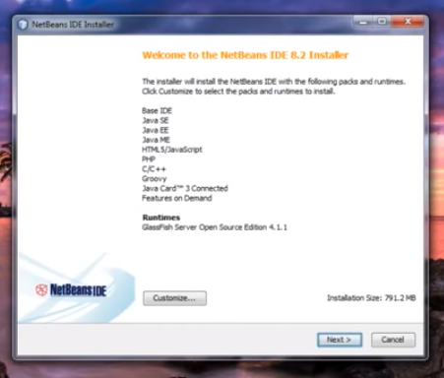

তারপর accept এর রাইট বাটন কিল্ক করতে হবে। এরপর Next ক্লিক করতে হবে।

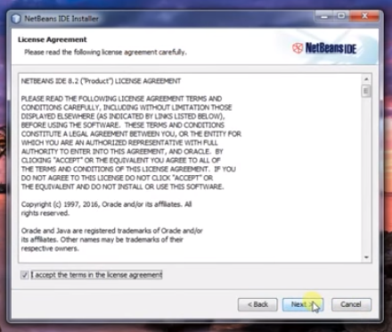

File Address দিতে হবে ব্রাঊজারের।এরপর Next ক্লিক করতে হবে।

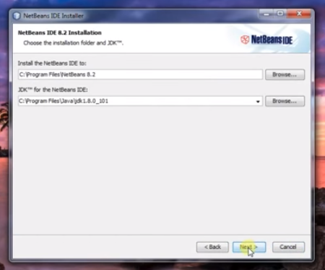

তারপর File নাম দিয়ে OK দিতে হবে।

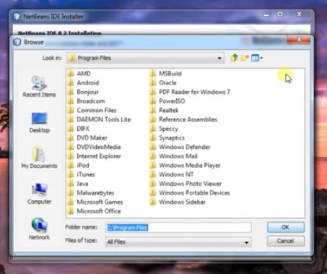

এবং ব্রাউজারে ফাইল নাম দিতে হবে। এরপর Next কিল্ক করতে হবে।

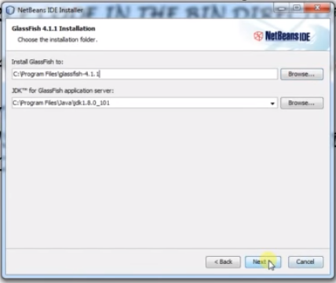

এরপর Instal এ ক্লিক দিতে হবে।

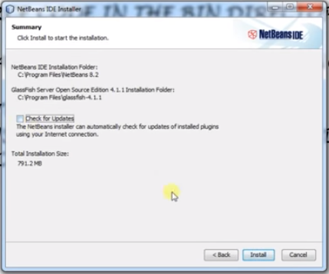

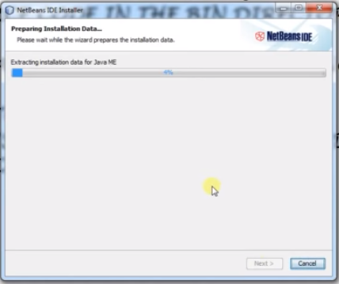

এরপর ফিনিস এ ক্লিক করতে হবে।

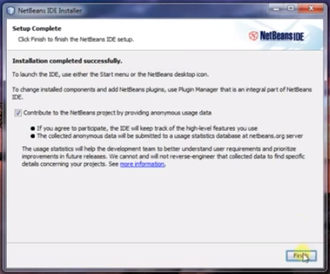



জব নংঃ০২  
জব নামঃদুইটি সংখ্যার যোগফল নির্ণয়ের জাভা প্রোগ্রাম।  
Program Code:  
 package add;

import java.util.Scanner;

public class Add{  
 public static void main(String[] args){

Scanner input= new Scanner (System.in);

System.out.println("Enter the number");

int number1=input.nextInt();

System.out.println("Enter the number");

int number2=input.nextInt();

int Result= number1 + number2;

System.out.println("the summation is" +" "+Result);

}

}  
Output:

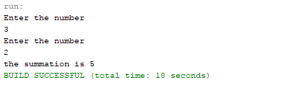

জব নংঃ০৩  
জব নামঃবৃত্তের ক্ষেত্রফল নির্ণয়ের প্রোগ্রাম লেখ।  
Program Code:  
 package circle1;

public class Circle1 {

public static void main(String[] args) {

int r=5;

double PI=3.141;

double Area=PI*r*r;

System.out.println(Area);

}

}  
Output:

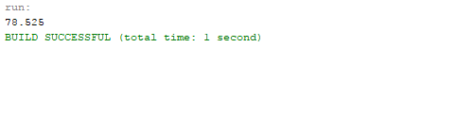

জব নংঃ০৪

জব নামঃতিনটি সংখ্যার মাঝে বড় সংখ্যাটি নির্ণয়ের প্রোগ্রাম।

Program Code:

package largest1;

public class Largest1 {

public static void main(String[] args) {

int a=5,b=6,c=7;

if((a>b)&&(a>c))

{

System.out.println(a);

}

else if((b>c)&&(b>a))

{

System.out.println(b);

}

else

{

System.out.println(c);

}

}

}

Output:  
 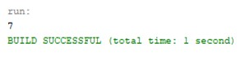

জব নংঃ০৫

জব নামঃইনার এবং আউট for লুপ ব্যবহার করে একটি প্রোগ্রাম লেখ।  
  
Program Code:  
 package test;

public class Test {

public static void main(String[] args) {

int i,j;

for(i=1; i<=5; i=i+2)

{

for(j=1;i>=j;j++)

{

System.out.print("" +j);

}

System.out.print("\n");

}

}

}

Output:

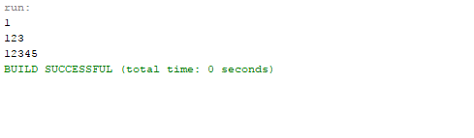

জব নংঃ০৬

জব নামঃমেথড ব্যবহার করে একটি প্রোগ্রাম লেখ।

Program Code:

public class Teacher {

String name,gender;

int phone;

void displayinformation(){

System.out.println("Name :tanjina");

System.out.println("Gender :female");

System.out.println("Phone :000");

}

}

public class Test {

private static String phone;

public static void main(String[] args) {

Teacher teacher1=new Teacher();

teacher1.name="tanjina";

teacher1.gender="female";

phone = "00000 ";

teacher1.displayinformation();

}

}

Output: 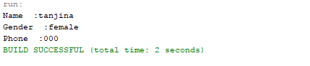

জব নংঃ০৭

জব নামঃমেথড ওভারলোডিং ব্যবহার করে একটি প্রোগ্রাম লেখ।

Program Code:

public class add {

int x,y;

public void getData()

{

int z;

z=x+y;

System.out.println(z);

}

public void getData(int a,int b)

{

int z;

x=a;y=b;

z=a-b;

System.out.println(z);

}

}

public class AddMain {

public static void main(String[] args) {

add a=new add();

a.getData();

a.getData(30,50);

}

}

Output:

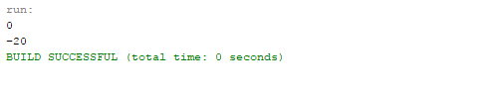

জব নংঃ০৮

জব নামঃকপি কনস্ট্রাক্টর ব্যবহার করে একটি জাভা প্রোগ্রাম লেখ।

Program Code:  
 package constructor.oerloding;

public class Teacher {

String name,gender;

int phone;

Teacher(){

System.out.println("NO information");

}

Teacher(String n,String g){

}

Teacher(String n,String g,int p){

name=n;

gender=g;

phone=p;

}

void displayInformation(){

System.out.println("Name : "+name);

System.out.println("gender : "+gender);

System.out.println("phone : "+phone);

}

}

Output:

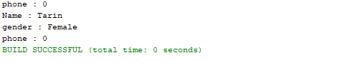

জব নংঃ০৯

জব নামঃত্রিভূজের ক্ষেত্রফল নির্ণয়ের প্রোগ্রাম লেখ।

Program Code:

package triangle1;

import java.util.Scanner;

public class Triangle1 {

public static void main(String[] args) {

Scanner input=new Scanner (System.in);

double base,height,area;

System.out.print("Enter base: ");

base=input.nextDouble();

System.out.print("Enter height: ");

height=input.nextDouble();

area= 0.5*base*height;

System.out.print(area);

}

}

Output:



জব নংঃ১০

জব নামঃঅ্যাবস্ট্রাক্ট ক্লাস ব্যবহার করে প্রোগ্রাম লেখ।  
Program Code:  
 public abstract class Mobileuser {

abstract void sendMessage();

}

public class Rahim extends Mobileuser {

@Override

void sendMessage(){

System.out.println("I am a Rahim");

}

}

public class Karim extends Mobileuser {

@Override

void sendMessage(){

System.out.println("I am a Karim");

}

}

public class test {

public static void main(String[] args) {

Mobileuser mu;//reference variable

mu=new Rahim();

mu.sendMessage();

mu =new Karim();

mu.sendMessage();

}

}   
Output:

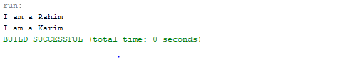

জব নংঃ১১

জব নামঃইনহেরিটেন্স ব্যবহার করে একটি প্রোগ্রাম লেখ।

Program Code:

public class Person {

String name;

int age;

void displayInformation(){

System.out.println("Name :"+name);

System.out.println("Age :"+age);

}

}

public class Teacher extends Person{

//name,age,displayinformation()

String qualification;

void displayinformation1(){

System.out.println("Name:" +name);

System.out.println("Age:" +age);

System.out.println("qualification:" +qualification);

}

}

public class Test {

public static void main(String[] args) {

Teacher t1=new Teacher();

t1.name="Rimon Barua";

t1.age=30;

t1.qualification="Bsc";

t1.displayinformation1();

}

}

Output:

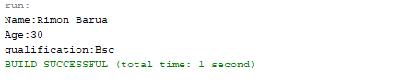

জব নংঃ১২  
জব নামঃপলিমরফিজম ব্যবহার করে একটি প্রোগ্রাম লেখ।  
Program Code:   
 public class Person {

void display(){

System.out.println("I am a person");

}

}

public class Teacher extends Person {

//display

@Override

void display(){

System.out.println("I am a Teacher");

}

}  
 public class Student extends Person {

void display(){

System.out.println("I am a Student");

}

}

public class Test {

public static void main(String[] args) {

Person p=new Person();

Teacher t=new Teacher();

Student s=new Student();

p.display();

t.display();

s.display();

}

}

Output:

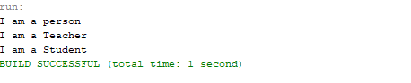

জব নংঃ১৩

জব নামঃত্রিভূজ ও আয়তক্ষেত্রের ক্ষেত্রফল নির্ণয়ের জন্য একটি প্রোগ্রাম লেখ।  
Program Code:  
 public class Shape {

double area(){

System.out.print("Shape area:");

return 0;

}

}

public class Rectangle extends Shape{

//area

double length,width;

Rectangle (double length,double width){

this.length=length;

this.width=width;

}

@Override

double area(){

System.out.print(" Area for Rectangle: ");

return length*width;

}

}

public class Triangle extends Shape {

//area

double base,height;

Triangle(double base,double height){

this.base=base;

this.height=height;

}

@Override

double area(){

System.out.print(" Area for Triangle: ");

return 0.5*base*height;

}

public class test {

public static void main(String[] args) {

Shape s=new Shape();

Rectangle r=new Rectangle(10,20);

Triangle t=new Triangle(5,10);

System.out.println(s.area());

System.out.println(r.area());

System.out.println(t.area());

}

}

}

Output:

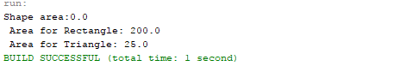

জব নংঃ১৪

জব নামঃমাল্টিলেভেল ইনহেরিটেন্স ব্যবহার করে একটি প্রোগ্রাম লেখ।

Program Code:

public class Sum {

int Number1=5;

int Number2=5;

}

public class Add extends Sum

{

int Result;

void getData()

{

Result=Number1+Number2;

}

}

public class Result extends Add {

void display()

{

System.out.println(Result);

}

}

public class ResultMain

{

public static void main(String[] args) {

Result r=new Result();

r.getData();

r.display();

}

}

Output:

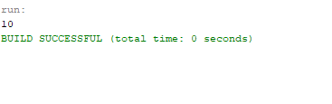

জব নংঃ১৫

জব নামঃহায়ারারকিক্যাল ইনহেরিটেন্স ব্যবহার করে একটি প্রোগ্রাম লেখ।

Program Code:

public class Sum {

int Number1=5;

int Number2=5;

}

public class Add extends Sum {

int Result;

void Getdata()

{

Result=Number1+Number2;

System.out.println(Result);

}

}

public class Sub extends Sum {

int Result1t1;

void display()

{

int Result1 = Number1-Number2;

System.out.println(Result1);

}

}

public class ResultMain {

public static void main(String[] args) {

Add a=new Add();

a.Getdata();

Sub s=new Sub();

s.display();

}

}

Output:

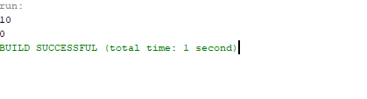

জব নংঃ১৬

জব নামঃমাল্টিপল ইনহেরিটেন্স ব্যবহার করে একটি প্রোগ্রাম লেখ।

Program Code:

public class Sum {

int Number1=10;

int Number2=5;

}

public class Add extends Sum {

int Result;

void GetData()

{

int Result = Number1+Number2;

System.out.println(Result);

}

}

public class Sub extends Sum {

int Result1;

void Display()

{

Result1=Number1-Number2;

System.out.println(Result1);

}

}

public class Result extends Sub {

Result2;

void Getdata()

{

Result2=Number1*Number2;

System.out.println(Result2);

}

}

public class ResultMain {

public static void main(String[] args) {

Add a=new Add();

a.GetData();

Sub s=new Sub();

s.Display();

Result r=new Result();

r.Getdata();

}

}

Output:

